CES-Université d’Orléans

UFR Droit, Economie-Gestion
Licence Droit – 1ère année
Licence Economie-Gestion – 1ère année
Licence Accès Santé/Economie Gestion – 1ère année

Pré-rentrée
Vendredi 2 septembre 2022 à 10h00
Amphi Roger Dion

https://www.facebook.com/ceschateauroux36

scolarite.ces@univ-orleans.fr
CES 90 avenue François Mitterrand, 36000 Châteauroux - T. 02 54 08 52 90

- La Carte d’Etudiant

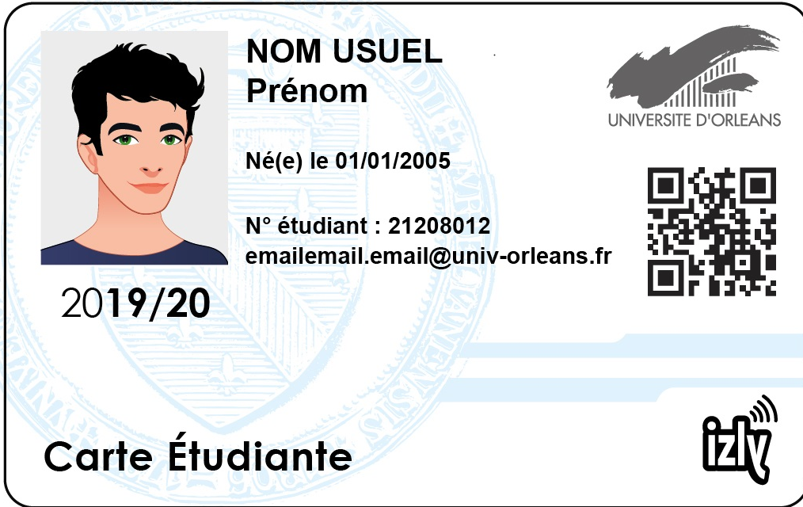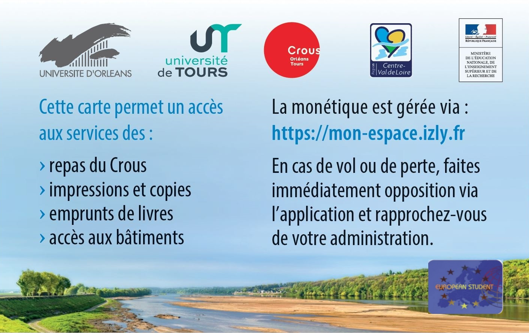

Pour,
- vous inscrire à la bibliothèque
- activer votre adresse e-mail universitaire
- accéder aux examens
- accéder au restaurant universitaire

- Emploi du temps – Environnement Numérique de Travail (ENT)

Les emplois du temps seront visibles sur l’ENT dès la prérentrée. Nous vous rappelons que l’ENT est le portail personnalisé qui regroupe tous les services en ligne mis à votre disposition.

IMPORTANT !
- Tout échange avec les enseignants et les services administratifs se fera via votre
e-mail étudiant -> prenom.nom@etu.univ-orleans.fr

- Les relevés de notes seront édités à la demande qui doit obligatoirement être écrite et déposée auprès du service des études.

- Restauration

Mme Virginie Laurière et ses collègues vous accueilleront du lundi au vendredi :

au Restaurant Universitaire de 11h15 à 13h45
et

à la Cafet’ d’Annie de 9h30 à 15h30

Espace Mendès France, 47 avenue François Mitterrand - 36000 Châteauroux
Règlement effectué grâce à votre carte d’étudiant « ATOUT’CENTRE »

- Bourses et logements

Le dossier social étudiant (bourses et/ou logement) est la procédure qui permet aux étudiants d’effectuer une demande à partir du même dossier pour la bourse sur critère sociaux et le logement en résidence universitaire CROUS. Procédure à effectuer chaque année de fin janvier jusqu’au 30 avril via Internet sur le site du CROUS de l’académie du lieu d’études.
Le CES dépend du CROUS d’Orléans.

Bourse complémentaire du conseil départemental de l’Indre,
Une bourse du Conseil Départemental de l’Indre est attribuée aux titulaires d’une bourse d’enseignement supérieur si les parents sont domiciliés dans l’Indre. Les dossiers sont à télécharger sur le site internet : www.indre.fr

- Passerelle Handicap
Vous avez des difficultés temporaires ou permanentes liées à des troubles de la santé, à un handicap d'ordre sensoriel, moteur, psychologique, cognitif ou d'un autre ordre ou à une situation particulière (grossesse pathologique, hospitalisation...) ?
Contact : passerelle.handicap@univ-orleans.fr / emilie.massicard@univ-orleans.fr
T. 02 38 41 71 76 / T. 02 54 08 52 90/52 94

- Maison de l’Etudiant

Lieu mis à votre disposition, à vous de la faire vivre grâce à vos projets culturels, sportifs, festifs…à vous de jouer !!!
Cette maison accueille deux associations : l’ASEC et l’AEFC.

- ASEC, Association Sportive des Etudiants de Châteauroux, volley-Ball, badminton, futsal, musculation, escalade, cricket, danse et autres…vous seront proposés.



- AEFC, Association des Etudiants des Facultés de Châteauroux, organisation de diverses manifestations (soirées étudiantes, voyages, participation à la vie universitaire, forum, journées portes ouvertes).
Vos camarades seront à votre écoute… 
aefcchtx@gmail.com
https://www.facebook.com/AefcChtx/

- Assistante Sociale

Mme Ayele DEGBE, sera à votre écoute sur rendez-vous :
ayele.degbe1@univ-orleans.fr – T. 02.38.49.49.52/02 38 41 71 79 - Maison de l’Etudiant

- Médecin

Urgences Médicales 36 (UM36) – T. 02 54 34 34 34

DOC’SANTE 11 rue du 8 mai 1945 – 36000 Châteauroux
de 10h30 à 12h30 / 17h30 à 21h00

- Service des Etudes, Inscription Pédagogique

Procédure obligatoire à effectuer après votre inscription administrative. L’inscription pédagogique validera votre choix de filière, d’unités d’enseignements et votre inscription sur les listes des examens.
Toute absence doit être obligatoirement justifiée (certificats médicaux, convocation à un concours…) dans un délai maximum de 5 jours auprès des scolarités pédagogiques.
- UFR Droit, Economie-Gestion
caroline.bartout@univ-orleans.fr
T. 02 54 08 52 91

- Bibliothèque universitaire

Accès aux ressources de la BU après inscription grâce à votre carte d’étudiant.

Ressources numériques, prêts entre bibliothèques, organisation d’ateliers de recherche documentaire, aide à la recherche documentaire par l’intermédiaire du service MICADO (http://scd.univ-orleans.fr/micado-vos-recherches-documentaires)...

- 7500 ouvrages, des abonnements à des périodiques spécialisés et l’accès aux ressources numériques sur le site web : http://scd.univ-orleans.fr/liste-alphabetique-ressources-numeriques.

- 8 postes informatiques avec consultation Internet.

- Impressions, scans et photocopies grâce à votre carte d’étudiant « Atout’Centre ».

- PEB « Prêt Entre Bibliothèques », vous ne trouvez pas un ouvrage dans votre BU et vous en avez besoin pour un exposé, un commentaire ou tout autre travail ; utilisez le PEB. C’est gratuit ! Le PEB peut s’effectuer en ligne : http://scd.univ-orleans.fr/bu-ces-chateauroux

bib.ceschateauroux@univ-orleans.fr – T. 02 54 08 52 96 / 02 54 08 52 84

Lundi au jeudi 8h00 / 18h00
Vendredi 8h00 / 17h00

